Методические рекомендации
в организации библиотечного пространства в библиотеке.

Сегодня проблема организации библиотечного пространства выходит на первый план. Можно определить, что пространство современной библиотеки — это многофункциональная культурно-образовательная среда, которая объединяет:
• пространство свободного общения, самореализации, место равного доступа всех социальных и возрастных групп к информации, знаниям и творчеству;
• комплекс услуг, предоставляемых компетентными специалистами библиотечного дела (рекомендательный сервис, библиографические услуги, просветительская работа).
• образовательный и развивающий контент и его носители, а также оборудование для создания и потребления контента (мультимедийного, текстового, графического).
Качественно организованная система этих составляющих позволит решить следующие актуальные задачи:
• создание единого пространства для получения знаний, самореализации, интеллектуального досуга и общения;
• расширение круга категорий посетителей и увеличение посещаемости библиотеки;
• увеличение количества времени, проводимого читателями в библиотеке;
• вовлечение большего количества посетителей в культурно-образовательную деятельность библиотеки, формирование местных сообществ на базе совместной деятельности и интересов;
• функционирование в качестве «третьего места» — пространства открытой социализации, нейтрального места общения и досуга;
Важную роль в организации библиотечного пространства играет зонирование.
В фойе библиотеки можно украсить информационными стендами, которые рассказывают об истории библиотеки, жизни краеведческих писателей, государственных символах и др.
Если площадь библиотеки небольшая, событийную площадку как наиболее активную и шумную зону удобно размещать вблизи входа и кафедры обслуживания/информации. В таком случае зоны работы и чтения окажутся в более удаленных и тихих частях пространства, посетителям не будут мешать мероприятия. Для разграничения зон можно использовать книжные стеллажи, в том числе с выставочными модулями.
В оформлении библиотечного пространства не маловажную роль играют выставки, стенды, плакаты. Они должны быть актуальными, яркими, привлекать внимание, вызывать интерес и отвечать требованиям целевой аудитории.
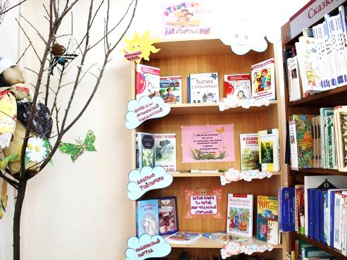
Выставочные зоны
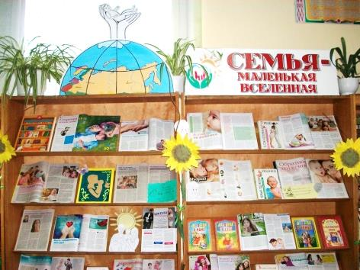
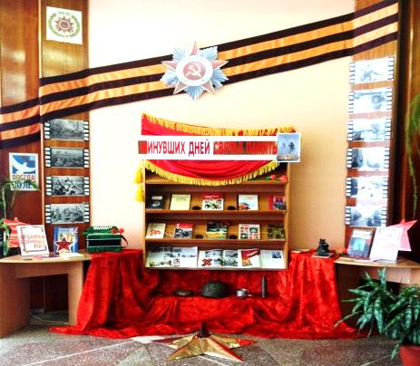
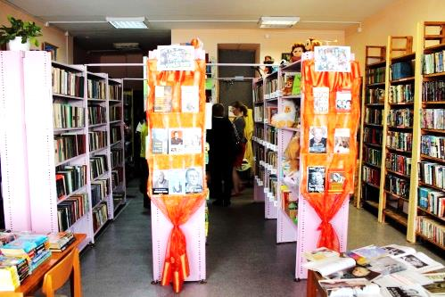
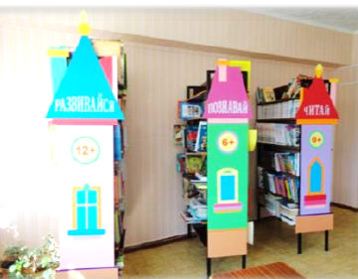
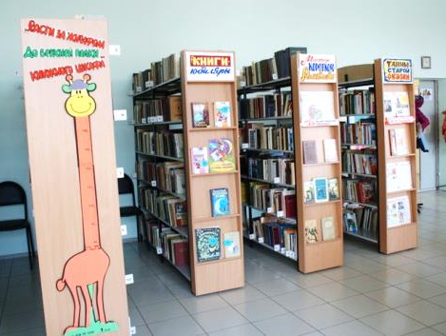
Оформление книжных стеллажей

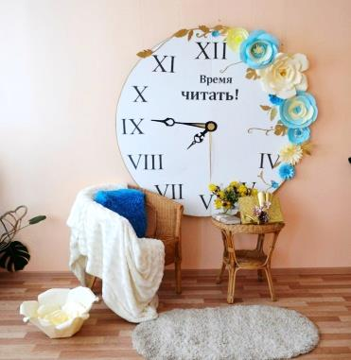
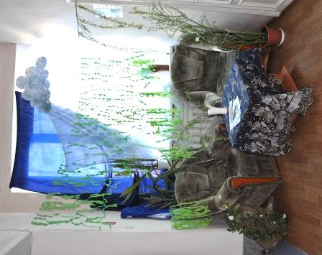

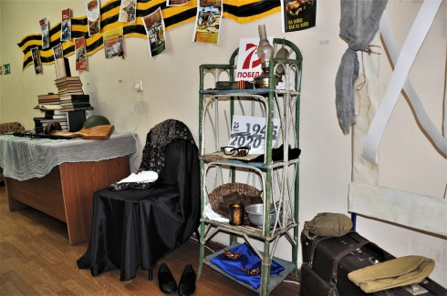
Устройство фотозон стало отдельным направлением работы библиотекаря. Каждое фотопредставление должно быть уникальным и содержательным. Вы можете сделать фотозону своими руками. Конечно, главное – это фон. Он может вторить в унисон общему стилю оформления мероприятия, а может быть и автономным местечком. Чем более интересные и нестандартные снимки вы хотите получить, тем оригинальнее должно быть оформление фотозоны. Модный тренд – использование картинных рам: в них могут сфотографироваться сразу несколько гостей, и снимки получатся необычайно веселыми! Прекрасно подойдут простые обои, газеты или яркая драпировка. Поищите антураж в виде старинных книг и чемоданов – они превосходно впишутся в библиотечную концепцию. Если разместить в зоне стеллаж с тематическими нарядами и аксессуарами, тогда гости получат возможность примерить на себя яркие образы .
Дизайн библиотечного пространства также определяет и фирменный стиль, в котором библиотеки формируют собственный позитивный имидж, делают узнаваемой свою издательскую продукцию. К основным компонентам фирменного стиля относятся: логотип, шрифт, слоган, набор цветовой гаммы, расположение информации. Фирменный стиль – это своеобразное удостоверение личности библиотеки, ее опознавательный знак, который позволяет отличать продукцию, услуги и деятельность от других библиотек.
Сегодня библиотечное пространство - это еще и виртуальное пространство библиотеки. И подтверждение этому многочисленные сообщества, библиотечные блоги, сайты и странички в социальных сетях. Если официальный сайт – это лицо библиотеки, то блог смело можно считать ее сердцем. Ведь это уникальная площадка для выражения креативных мыслей библиотекаря и бесконечный простор для творчества. (пример ведения странички в соц. сти «Одноклассники» https://ok.ru/group53504498532534) И, конечно, это неограниченные возможности для рекламы библиотеки и популяризации чтения в естественной среде обитания потенциальных читателей.
Если к библиотечному блогу подключить твиттер, википедию и социальные сети – то на выходе мы получим уникальную медиа-платформу позволяющую донести библиотечную информацию до сидящих в интернете детей/взрослых и главное – наладить двухсторонний диалог.
Радикально изменит традиционные направления работы техническое оснащение библиотеки. Массовые мероприятия станут запоминающимися с применением компьютерной техники, у каждого из них - своя «изюминка». Это - использование электронных викторин, видеоэкскурсий различной тематики, презентаций.
Востребована такая услуга, как создание юбилейных, праздничных презентаций. Это соединение смысловой нагрузки с визуальным рядом особенно эффективно в продвижении книги и чтения. Положительные отклики со стороны пользователей вызовут, несомненно, такие библиотечные мероприятия, как литературно-музыкальные, конкурсно – игровые программы, литературные ток-шоу, дискуссии, открытые площадки, мастер-классы определенной тематики.
Жизнь меняется. И библиотекарям необходимо меняться, чтобы разговаривать со своими пользователями на одном языке.

